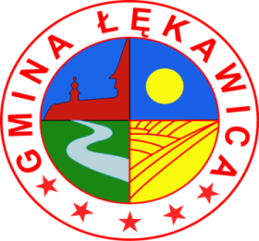
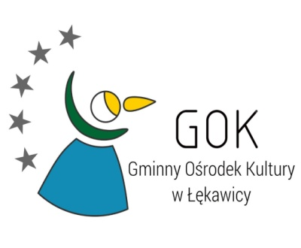
Regulamin konkursu ekologicznego
„Twórz z tworzywa póki Ziemia żywa”

Konkurs organizowany przez Gminny Ośrodek Kultury w Łękawicy w ramach projektu złożonego przez Gminę Łękawica pod nazwą „Kształtowanie postaw proekologicznych wśród mieszkańców Gminy Łękawica” dofinansowanego ze środków Wojewódzkiego Funduszu Ochrony Środowiska i Gospodarki Wodnej w Katowicach.
Celem konkursu jest podniesienie świadomości związanej z gospodarowaniem odpadami, propagowanie recyklingu jako możliwości pozyskiwania różnorodnych materiałów do tworzenia ciekawych, barwnych i niezwykłych form przestrzennych, promowanie taniej i kreatywnej zabawy, pogłębienie wiedzy dzieci i młodzieży na temat zagadnień z zakresu ekologii i ochrony środowiska oraz surowców wtórnych.
- Konkurs rozpoczyna się 22 lutego 2017 r. i trwać będzie do 22 marca 2017 r.
- Temat prac konkursowych brzmi: „Twórz z tworzywa póki ziemia żywa”.
- W konkursie mogą brać udział uczniowie szkół podstawowych i gimnazjum z terenu gminy Łękawica ( w wieku od 6 do 16 lat).
Warunki uczestnictwa w konkursie.
- Konkurs ekologiczny na projekt przedmiotu użytkowego- upcycling.
- Zadaniem uczestników będzie zaprojektowanie i wykonanie przedmiotu użytkowego lub zabawki z tworzywa sztucznego pochodzącego z odpadów
- Uczestnicy przygotowują prace w dowolnym formacie z wykorzystaniem dowolnych technik Łączenia tworzywa sztucznego z wybranymi, innymi materiałami (papier, szkło, tkaniny itp.), zdobień graficznych czy malarskich związanych tematycznie z hasłem konkursu.
- Następnie uczestnicy robią sobie zdjęcie z konkursową pracą i wraz z opisem (napis na kartce trzymanej przez dziecko lub ustawionej obok pracy zawierający tytuł pracy „Twórz z tworzywa póki Ziemia żywa” oraz datę) przesyłają do 22 marca 2017 r. na adres lekawica@lekawica.com.pl.
- W przesłanym e-mailu należy zawrzeć następujące dane: imię i nazwisko autora, telefon kontaktowy, adres, wiek, informację o użytych surowcach i zastosowaniu zabawki/ przedmiotu oraz oświadczenie rodzica/ opiekuna prawnego o zgodzie na przetwarzanie danych osobowych dziecka dla celów konkursu.
Wyniki konkursu i nagrody
- O wynikach konkursu laureaci zostaną powiadomieni drogą telefoniczną.
- Prace będą oceniane w dwóch kategoriach:
  - I kategoria – uczniowie szkół podstawowych
  - II kategoria – uczniowie Gimnazjum
- Wręczenie nagród nastąpi podczas Pikniku ekologicznego.
- Autorzy zgadzają się na publikowanie i przetwarzanie zgłoszonych prac i fotografii prac na wszelkich polach eksploatacji.
- Biorąc udział w konkursie, uczestnik akceptuje jego regulamin.
- Regulamin niniejszego konkursu będzie dostępny na stronie www.lekawica.com.pl oraz w placówkach szkolnych.

